

# Kumb Yenu:

**SHIRIKA LA POSTA TANZANIA**

**WARAKA WA NDANI**

**Kumb Yetu:** MHR/04/03/2021

**Kutoka:** MENEJA/RASILIMALI WATU

**Tarehe:** 09 Aprili, 2021

# Kwenda:WAFANYAKAZI WOTE

**YAH: UWASILISHAJI WA TAARIFA ZA MISHAHARA**

Tafadhali husika na somo hilo hapo juu,

IIdara yetu imekuwa ikikutana na chang·amoto nyingi wakati wa maandalizi ya malipo ya mishahara kila mwezi kunakosababishwa na ucheleweshaji wa kupokea taarifa za wafanyakazi zinazohitaji kufanyiwa marekebisho.

Ili kutatua changamoto hizo I dara yetu imeonelea ni vyema wafanyakazi wakafah·amishwa kipindi maalum cha kuwasilisha si zaidi ya tarehe **12** ya kila mwezi ili ziweze kufanyiwa kazi kwa wakati husika na kupunguza malalamiko.

Taarifa hizo zinahusu mabadiliko ya akaunti za malipo ya mishahara, mikopo na makato mengine mbali mbali yahusuyo vyama vya wafanyakazi na taasisi za fedha na bima.

Tunawatakia utekelezaji mwema.

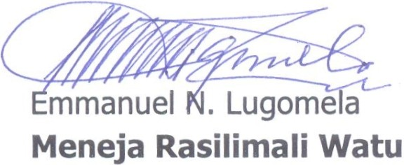

, l